ПРАКТИЧНЕ ЗАНЯТТЯ № 4
Тема: Паттерн «VISITOR»
Мета: ознайомитися з основними шаблонами проектування, навчитися застосовувати їх при проектуванні і розробці ПЗ.
Обладнання: комп’ютери Pentium, Celeron.
Програмне забезпечення: ОС Windows XP, Microsoft Visual Studio.

Порядок виконання роботи:

- У відповідності до нижченаведеної UML-діаграми реалізувати наступну кодову структуру:
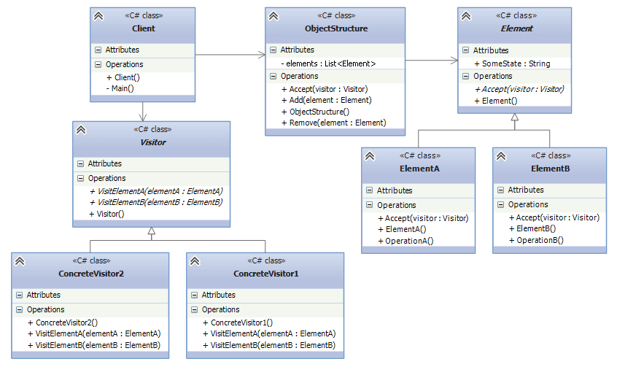

- Розробити програмний додаток оповіщення користувачів таксомоторною компанією. При побудови архітектури програмного додатку використати паттерн VISITOR та напрацювання задачі №1. Логіка функціонування додатку наступна:
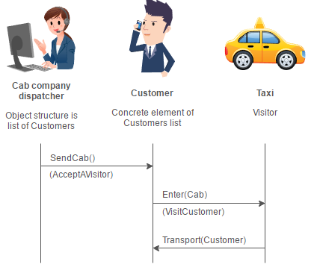
Коли клієнт дзвонить в такій компанії, диспетчер відправляє до нього вільні таксі. Після того як клієнт сідає в таксі, його доставляють до місця.

- Використовуючи паттерн VISITOR розробити плагін «Нарада», який буде дозволяти працювати з іншими календарями та містити у собі функціонал планування і повідомлення про групові наради. Проект повинен бути Windows-додатком.

